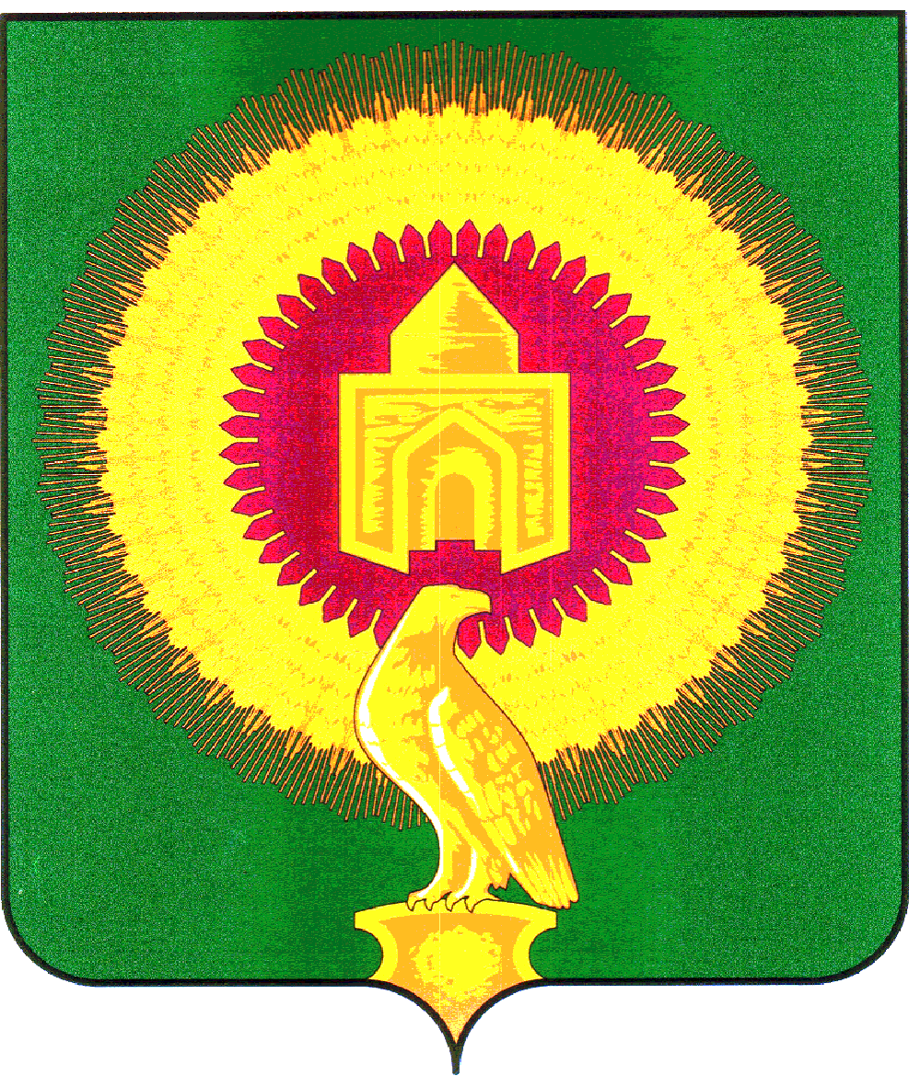

СОВЕТ ДЕПУТАТОВ
БОРОДИНОВСКОГО СЕЛЬСКОГО ПОСЕЛЕНИЯ
ВАРНЕНСКОГО МУНИЦИПАЛЬНОГО РАЙОНА
ЧЕЛЯБИНСКОЙ ОБЛАСТИ

РЕШЕНИЕ

от 08 ноября 2024 года
с. Бородиновка
№ 30

О назначении публичных слушаний по вопросу объединения сельских поселений, входящих в состав Варненского муниципального района, в целях его преобразования и наделения вновь образованного муниципального образования статусом Варненский муниципальный округ Челябинской области

В соответствии с пунктом 4 части 3 статьи 28 Федерального закона от 6 октября 2006 года № 131-ФЗ «Об общих принципах организации местного самоуправления в Российской Федерации», статьей 11 Устава Бородиновского сельского поселения, решением Совета депутатов Бородиновского сельского поселения от 27.10.2023 № 25 «О публичных слушаниях в Бородиновского сельском поселении», Совет депутатов Бородиновского сельского поселения
РЕШАЕТ:
1. Назначить публичные слушания по вопросу объединения сельских поселений, входящих в состав Варненского муниципального района, в целях его преобразования и наделения вновь образованного муниципального образования статусом Варненского муниципального округа Челябинской области, в 14 часов 00 минут 04 декабря 2024 года в Доме культуры по адресу: с. Бородиновка, ул. Школьная, 50.
2.Утвердить состав оргкомитета согласно приложения к настоящему решению.
3. Граждане, проживающие на территории Бородиновского сельского поселения вправе участвовать в публичных слушаниях в целях обсуждения вопроса по объединению сельских поселений, входящих в состав Варненского муниципального района, в целях его преобразования наделения вновь образованного муниципального образования статусом Варненского муниципального округа Челябинской области, посредством:
- подачи в Совет депутатов Бородиновского сельского поселения замечаний и предложений в устной и (или) письменной форме в срок до дня проведения публичных слушаний;
- непосредственного участия в публичных слушаниях.
Замечания и предложения в письменной и (или) устной форме граждане вправе представить председательствующему в день проведения публичных слушаний до окончания публичных слушаний по месту их проведения.
Все замечание и предложения, представленные в установленный срок, подлежат включению в протокол публичных слушаний.
При проведении публичных слушаний все участники публичных слушаний вправе высказать свое мнение о преобразовании и внесенных замечаниях, предложениях, задать вопросы.
4. В течение 5 дней после проведения публичных слушаний жители вправе направлять свои замечания и предложения в письменном виде в Совет депутатов Бородиновского сельского поселения.
5. Настоящее решение опубликовать в газете «Советское село» и разместить на официальном сайте администрации Бородиновского сельского поселения в информационно-телекоммуникационной сети «Интернет».
6. Контроль за исполнением настоящего решения возложить на постоянную комиссию по вопросам мандатов, Регламенту, депутатской этике, самоуправления и правопорядка (Суенбаева Г.Ж.).

Председатель Совета депутатов
Бородиновского сельского поселения Т.Н.Чернева

Приложение
к решению Совета депутатов
Бородиновского сельского поселения
от 08.11.2024 г. № 30

СОСТАВ
оргкомитета по подготовке и проведению публичных слушаний по вопросу объединения сельских поселений, входящих в состав Варненского муниципального района, в целях его преобразования и наделения вновь образованного муниципального образования статусом Варненского муниципального округа Челябинской области

- Чернева Т.Н. – председатель Совета депутатов Бородиновского сельского поселения.
- Логиновских Л.Н. – заместитель председателя Совета депутатов Бородиновского сельского поселения.
- Замогильный В.В. – Глава Бородиновского сельского поселения.
- Суенбаева Г.Ж. – председатель постоянной комиссии по мандату, депутатской этике и местному самоуправлению.
- Иржанова А.Г. – специалист администрации Бородиновского сельского поселения.
- Мананникова С.В. – председатель Совета ветеранов Бородиновского сельского поселения, представитель общественности.

